DOCUMENTO DE ARQUITECTURA
Vistas del sistema y registro de decisiones de arquitectura
Proyecto: Plataforma de control de suscripciones de pago
Carrera: Ingeniería Civil Informática
Institución: Universidad Católica de Temuco
Decisiones registradas: ADR-001 a ADR-006
Fecha: 31 de agosto de 2026

Índice

Para actualizar: clic derecho sobre el índice → Actualizar campos → Actualizar toda la tabla.

1. Introducción
Este documento reúne las vistas arquitectónicas del sistema y el registro completo de las decisiones de arquitectura adoptadas durante el proyecto.

1.1 Qué es un ADR
Un Architecture Decision Record (ADR, registro de decisión de arquitectura) es un documento breve que deja constancia de una decisión técnica relevante: el contexto en que se tomó, la alternativa escogida, su justificación y las consecuencias que acarrea.
El formato responde a un problema concreto: en un proyecto de varios meses, las decisiones se toman en conversaciones y se olvidan. Meses después nadie recuerda por qué el sistema hace las cosas de determinada manera, y se revierten decisiones correctas por desconocimiento del razonamiento original.
Cada ADR de este documento sigue la misma estructura:
Sección | Contenido
Contexto | La situación que obliga a decidir. Incluye las restricciones vigentes
Decisión | Qué se resolvió, enunciado de forma inequívoca
Justificación | Por qué esa alternativa y no otra
Consecuencias | Efectos positivos y negativos de la decisión

La sección de consecuencias negativas no es un formalismo. Una decisión de arquitectura sin costos declarados suele significar que esos costos no se analizaron, no que no existan.

1.2 Índice de decisiones
ID | Decisión | Estado
ADR-001 | Arquitectura de microservicios | Aceptada
ADR-002 | Un esquema por servicio, no una base por servicio | Aceptada
ADR-003 | Comunicación síncrona y asíncrona | Aceptada
ADR-004 | Autenticación y propagación del contexto multi-tenant | Aceptada
ADR-005 | Origen de los datos de cobros | Aceptada
ADR-006 | Dos clientes: aplicación móvil y aplicación web | Aceptada

Ninguna decisión figura como sustituida o revertida. La numeración es correlativa y los identificadores no se reutilizan: si una decisión fuera reemplazada más adelante, se registraría un ADR nuevo indicando cuál sustituye.

2. Vistas de la arquitectura

2.1 Vista de componentes
Muestra los elementos que componen el sistema y la forma en que se comunican entre sí.
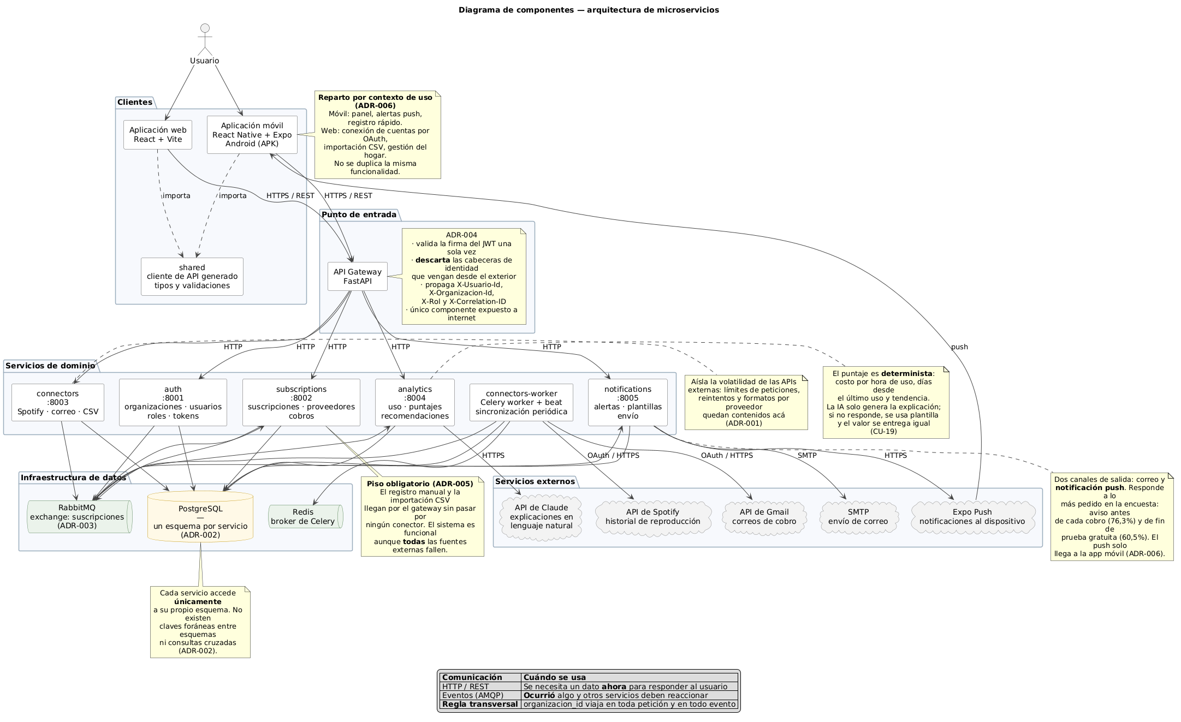
Figura 1. Diagrama de componentes del sistema.
El sistema se organiza en cinco servicios de dominio —autenticación, suscripciones, conectores, análisis y notificaciones— más un API Gateway que constituye el único punto de entrada. Cada servicio dispone de su propio esquema de base de datos y publica eventos hacia los demás mediante un intermediario de mensajería.
Los clientes, aplicación móvil y aplicación web, consumen la misma API a través del gateway.

2.2 Vista de despliegue
Muestra dónde se ejecuta cada componente y cómo se distribuye la infraestructura.
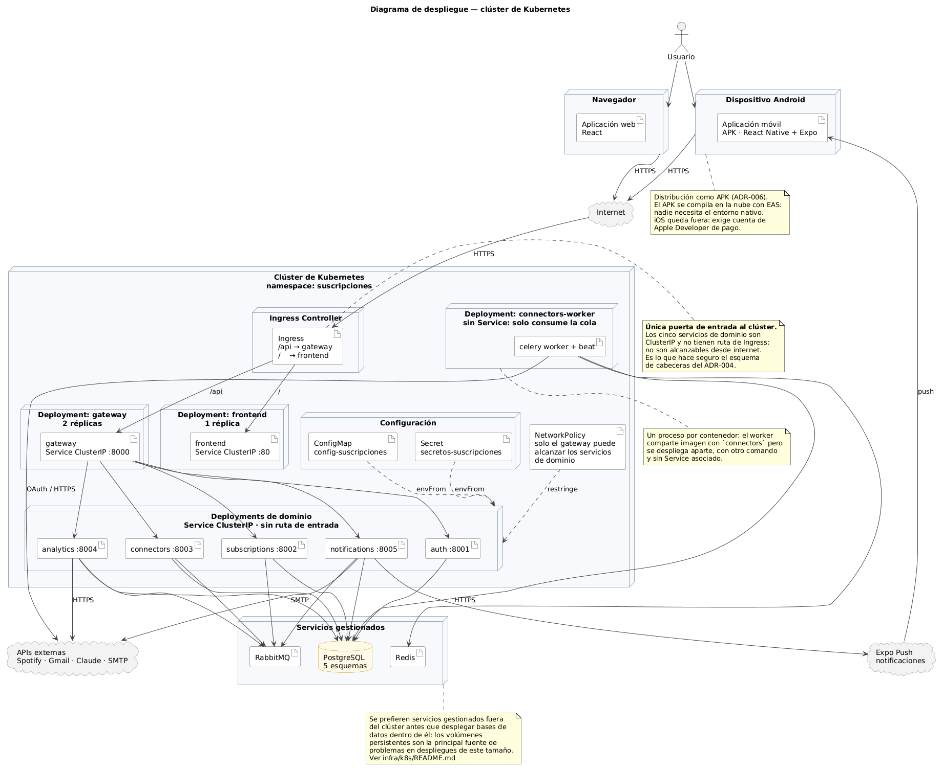
Figura 2. Diagrama de despliegue en el clúster de Kubernetes.
Los servicios de dominio se despliegan sin ruta de entrada desde el exterior: únicamente el gateway y la aplicación web resultan alcanzables desde internet. Esta disposición es la que sustenta el modelo de autenticación descrito en el ADR-004.

2.3 Vista de datos
El modelo entidad-relación se presenta particionado por esquema de servicio, conforme a la decisión registrada en el ADR-002.
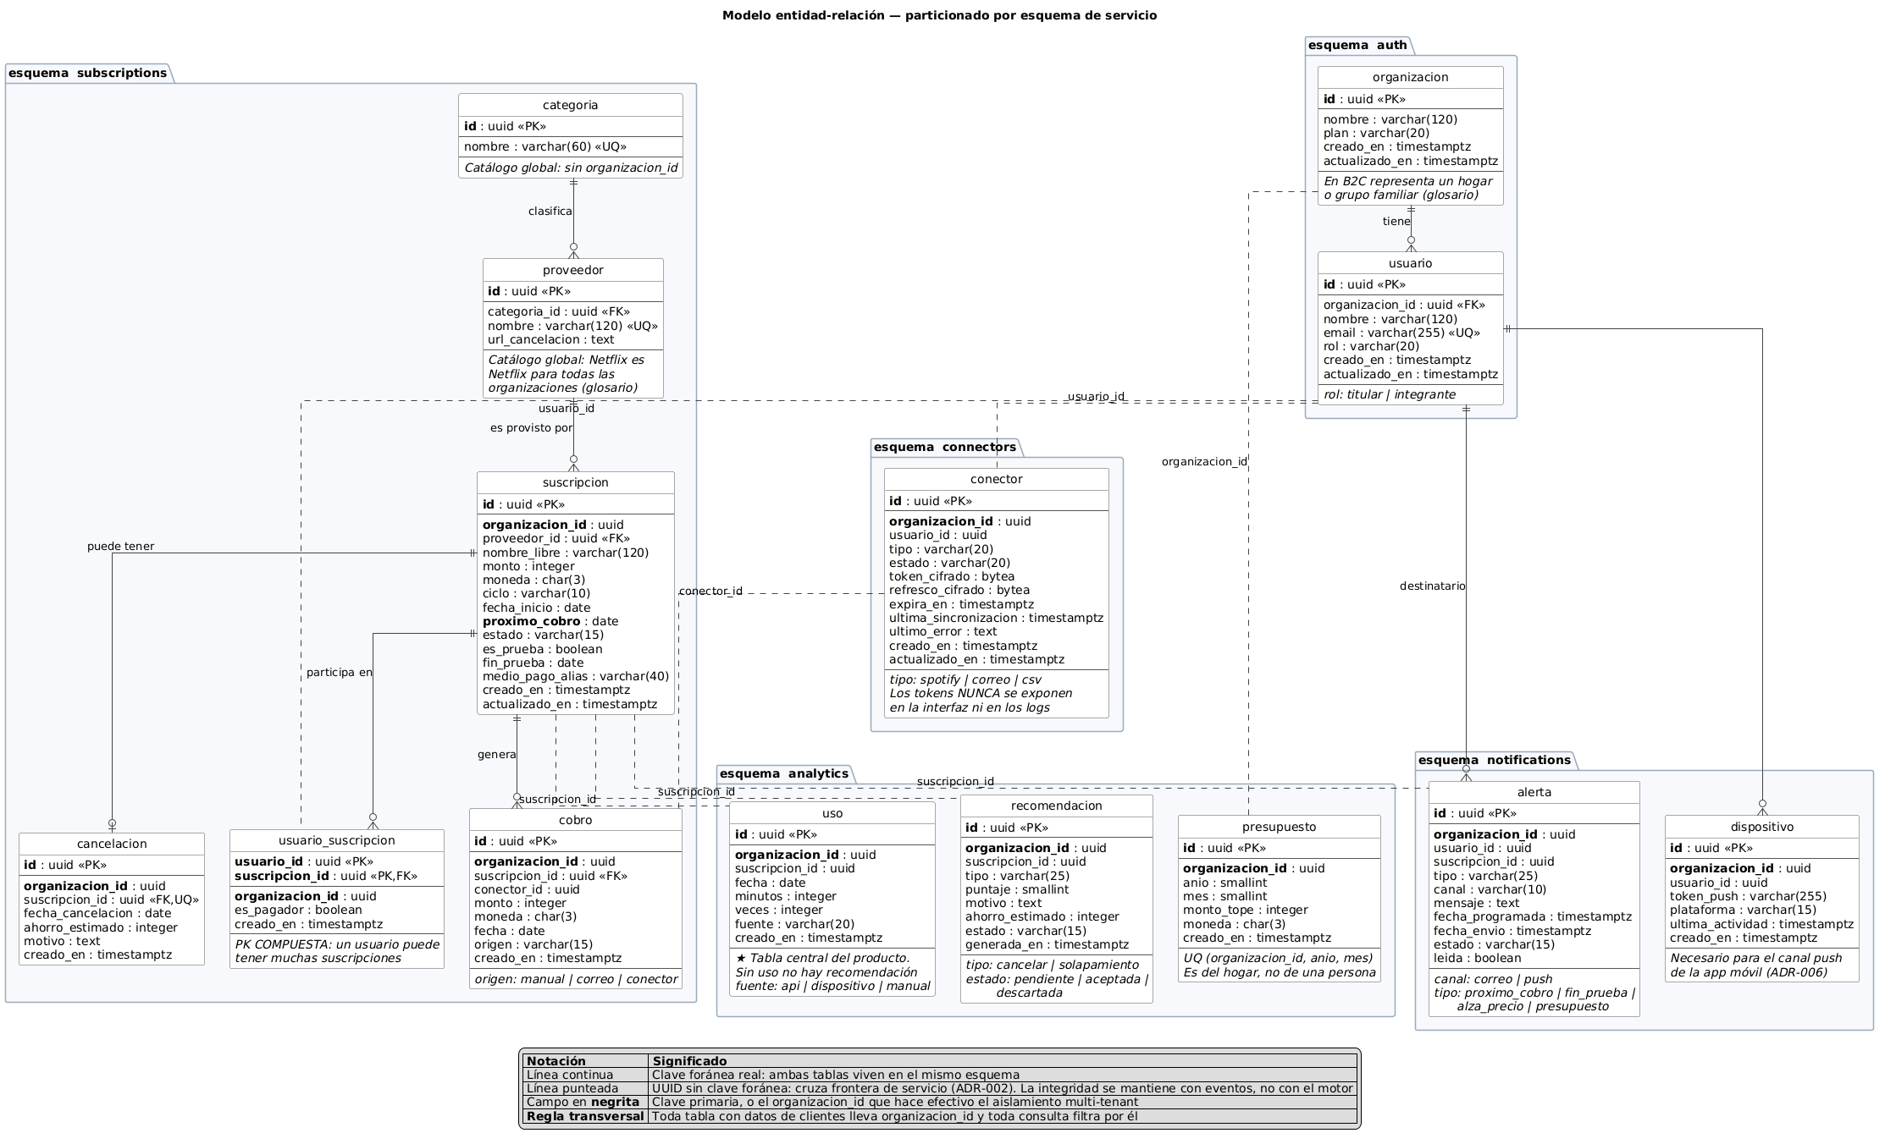
Figura 3. Modelo entidad-relación, particionado por esquema de servicio.
Las líneas continuas representan claves foráneas efectivas, entre tablas que residen en un mismo esquema. Las líneas punteadas indican referencias que cruzan la frontera de un servicio: se implementan como identificadores sin restricción de integridad referencial, y su consistencia se mantiene mediante eventos.
Toda tabla que contiene datos de clientes incorpora el campo organizacion_id, que constituye el mecanismo de aislamiento entre organizaciones descrito en el ADR-004.

2.4 Vista funcional
El modelo de casos de uso comprende veinticinco casos agrupados en cinco paquetes funcionales: gestión de cuenta, gestión de suscripciones, conectores externos, análisis y recomendación, y alertas.
Dada su extensión, se documenta en un artefacto propio —«Modelo de casos de uso»— que incluye el diagrama en notación UML y las narrativas extendidas de los casos de mayor prioridad, con sus flujos alternativos y excepciones.

3. Registro de decisiones de arquitectura
Se transcriben a continuación las seis decisiones registradas, en orden cronológico.

3.1 ADR-001 · Arquitectura de microservicios
Fecha: 2026-08-21 · Estado: aceptada

Contexto
El sistema es un SaaS multi-tenant con seis desarrolladores y un semestre de plazo. Se evaluaron dos estilos: monolito modular y microservicios.
Se identificaron componentes con características de operación marcadamente distintas:
— Conectores externos: dependen de APIs de terceros inestables, con límites de peticiones y fallos frecuentes. Su tasa de cambio es alta.
— Análisis y recomendación: cómputo pesado y periódico, no ligado al ciclo de petición y respuesta.
— Autenticación: transversal, de bajo cambio y alta criticidad.
— Notificaciones: responsabilidad única, sin dependencias del dominio.

Decisión
Arquitectura de microservicios con cinco servicios de dominio más un API Gateway como punto único de entrada.

Justificación
1. Aislamiento de fallos. Si la API de Spotify deja de responder, se degrada únicamente connectors. El resto del sistema sigue operando: el usuario puede consultar su panel y registrar suscripciones sin verse afectado.
2. Escalamiento independiente. analytics y connectors tienen perfiles de carga distintos al resto y pueden escalarse por separado.
3. Contención de la volatilidad. Los cambios de las APIs externas quedan confinados a un servicio y no se propagan al modelo de dominio.
4. Alineación con la estructura del equipo. Seis personas, seis componentes. Cada integrante es dueño de uno, con su propio despliegue y sus pruebas. Esto reduce los conflictos de integración, que en equipos de este tamaño son una fuente real de pérdida de tiempo.
5. Fronteras explícitas. Cada servicio publica un contrato OpenAPI. Las dependencias entre componentes quedan documentadas y son verificables.

Consecuencias
Positivas
— Fallos aislados por servicio
— Despliegue y escalamiento independientes
— Propiedad clara del código por persona
— Contratos explícitos entre componentes
Negativas — asumidas conscientemente
— Mayor complejidad operativa. Seis procesos, un broker de mensajes y una base de datos. Se mitiga con Docker Compose: un solo comando levanta todo.
— Depuración distribuida. Un error puede atravesar tres servicios. Se mitiga con un identificador de correlación propagado en cada petición y evento.
— Consistencia eventual. Las operaciones que cruzan servicios no son transaccionales. Se acepta porque el dominio lo tolera: que una recomendación se calcule algunos segundos después de registrarse el uso no tiene impacto.
— Sobrecarga inicial. Levantar seis esqueletos toma más tiempo que uno solo. Se concentra en la primera semana y se amortiza durante el resto del proyecto.

Alternativa descartada
Monolito modular. Menor complejidad operativa y desarrollo inicial más rápido. Se descartó porque no ofrece aislamiento de fallos frente a las APIs externas — que son el punto más frágil del sistema — ni permite la propiedad independiente del código por integrante.

Riesgo declarado
El riesgo principal es que la complejidad operativa consuma tiempo destinado a funcionalidad.
Mitigación: los servicios notifications y analytics están diseñados para poder fusionarse en uno solo si a mitad del proyecto el avance no es el esperado. Las fronteras están definidas de modo que esa fusión no obligue a rediseñar el resto del sistema.

3.2 ADR-002 · Un esquema por servicio, no una base por servicio
Fecha: 2026-08-21 · Estado: aceptada

Contexto
La ortodoxia de microservicios indica database per service: cada servicio con su propia instancia de base de datos, sin acceso al almacenamiento de los demás.
En el contexto de este proyecto, cinco instancias de PostgreSQL implican cinco configuraciones, cinco respaldos y cinco despliegues, sobre planes gratuitos de hospedaje que limitan la cantidad de bases de datos disponibles.

Decisión
Un esquema de PostgreSQL por servicio, dentro de una única instancia. La separación lógica es estricta:
— Ningún servicio consulta el esquema de otro. Nunca.
— No existen claves foráneas entre esquemas.
— Los datos que un servicio necesita de otro se obtienen por HTTP o llegan por evento, y se almacenan desnormalizados cuando corresponde.

Justificación
La regla que realmente importa de database per service es que ningún servicio lea directamente el almacenamiento de otro. Esa regla se cumple íntegramente con esquemas separados.
Lo que se pierde es el aislamiento físico, que resuelve problemas de escala que este sistema no tiene.
La migración a instancias separadas es posterior y no requiere cambios en el código: basta apuntar cada servicio a una cadena de conexión distinta. Ese es precisamente el argumento — la decisión es reversible sin costo de rediseño.

Consecuencias
Positivas
— Una sola instancia que configurar, respaldar y desplegar
— Cabe en los planes gratuitos de hospedaje
— Migración a instancias separadas sin cambios de código
Negativas
— Sin aislamiento físico: una consulta pesada afecta a todos los servicios
— La separación depende de la disciplina del equipo, no del motor
Mitigación: en producción cada servicio se conecta con un usuario propio de PostgreSQL, con permisos únicamente sobre su esquema. Así la separación pasa a estar impuesta por el motor y no por la buena voluntad del desarrollador. Ver infra/migraciones/01-esquemas.sql.

3.3 ADR-003 · Comunicación síncrona y asíncrona
Fecha: 2026-08-21 · Estado: aceptada

Contexto
Los servicios necesitan intercambiar información. Usar siempre HTTP produce acoplamiento temporal: si un servicio está caído, el que lo llama falla. Usar siempre eventos hace imposible responder consultas inmediatas.

Decisión
Una regla única, fácil de aplicar sin tener que deliberar cada vez:
Si necesito un dato ahora para responderle al usuario → HTTP Si algo ocurrió y otros deben reaccionar → evento
Tipo | Mecanismo | Ejemplo
Síncrona | HTTP/REST a través del gateway | El frontend solicita el panel de gastos
Asíncrona | Eventos publicados en RabbitMQ | Se registró uso, entonces analytics recalcula el puntaje

Justificación
Todo lo que ocurre después de una acción del usuario — recalcular recomendaciones, enviar alertas, sincronizar conectores — es asíncrono por naturaleza. No existe razón para que el usuario espere a que termine.
Las consultas que alimentan una pantalla sí deben ser síncronas: el usuario está esperando la respuesta en ese momento.

Consecuencias
— Los eventos desacoplan: analytics puede estar caído y los eventos quedan encolados hasta que vuelva a estar disponible
— Consistencia eventual entre servicios, aceptable en este dominio
— Los consumidores deben ser idempotentes: un evento puede llegar dos veces y el resultado debe ser el mismo
— Cada petición y cada evento lleva un X-Correlation-ID, que permite seguir una operación completa a través de los registros de varios servicios
El catálogo de eventos está en shared/events/catalogo.md.

3.4 ADR-004 · Autenticación y propagación del contexto multi-tenant
Fecha: 2026-08-21 · Estado: aceptada

Contexto
Con seis componentes, validar el token en cada uno significa que todos dependen del servicio de autenticación en cada petición, y que la lógica de validación queda replicada seis veces.
Además, el sistema es multi-tenant: cada servicio debe saber a qué organización pertenece la petición que está atendiendo.

Decisión
1. auth emite los tokens JWT firmados, con usuario_id, organizacion_id y rol en su contenido.
2. El gateway valida la firma una sola vez por petición.
3. El gateway propaga la identidad a los servicios internos mediante cabeceras:
`` X-Usuario-Id: 7f3a1b... X-Organizacion-Id: 9c2140... X-Rol: admin X-Correlation-ID: 4b8e77... ``
1. Los servicios internos confían en esas cabeceras y no vuelven a validar.
2. Cada servicio filtra obligatoriamente por X-Organizacion-Id.

Justificación
— Un solo lugar valida firmas, y por lo tanto un solo lugar donde equivocarse
— Los servicios internos no dependen de auth en cada petición
— El contexto de organización viaja de forma uniforme y explícita por todo el sistema, incluidos los eventos

Consecuencias
⚠️ Riesgo crítico. Si un servicio interno queda expuesto a internet, cualquiera puede enviar la cabecera X-Organizacion-Id que quiera y leer los datos de cualquier cliente.
Mitigaciones obligatorias:
1. Los servicios internos nunca se publican fuera de la red interna. Solo el gateway expone puertos al exterior.
2. En producción, los servicios aceptan tráfico únicamente desde el gateway.
3. Las cabeceras de identidad que lleguen desde el exterior son descartadas por el gateway antes de reenviar la petición. Un cliente no puede inyectar su propia X-Organizacion-Id.
El punto 3 es el que hace que el esquema sea seguro, y hay que poder explicarlo en la defensa: sin él, el diseño completo se cae.
La clase base que aplica el filtro en cada servicio está en shared/tenant/.

Nota sobre los puertos en desarrollo
El archivo docker-compose.yml publica los puertos 8001 a 8005 para facilitar el trabajo y las pruebas. Esa configuración es exclusiva de desarrollo local. En el despliegue, esos puertos no se publican.

3.5 ADR-005 · Origen de los datos de cobros
Fecha: 2026-08-26 · Estado: aceptada Investigación: ámbito financiero — acceso a datos de cobros en Chile

Contexto
La funcionalidad más demandada en la encuesta fue «que me avise antes de cada cobro» (76,3%, n = 38), seguida por «que me avise antes de que termine una prueba gratuita» (60,5%). Ambas exigen que el sistema conozca cuándo se va a cobrar.
Eso convierte el origen de los datos de cobro en una decisión de arquitectura, no en un detalle de implementación: sin fuente de cobros no hay producto.
Se evaluaron cuatro vías.

1. Las cuatro vías comparadas
Vía | Costo | Esfuerzo | Riesgo legal | Cobertura | Disponible en el semestre
Entrada manual + CSV | $0 | Bajo | Ninguno | Total, pero depende de la constancia del usuario | ✅ Sí
Lectura de correo | $0 | Medio-alto | Medio — alcance restringido de Google | Parcial: solo servicios que envían comprobante | ✅ Sí, con límites
Agregación bancaria (Fintoc, Belvo) | Alto | Medio | Alto — datos financieros de terceros | Alta | ⚠️ Solo en entorno de prueba
Sistema de Finanzas Abiertas (Ley Fintech) | Por definir | — | Regulado | Alta | ❌ No

1.1 Entrada manual e importación CSV
Sin costo, sin dependencias externas y sin exposición regulatoria. Su debilidad es conocida: exige que el usuario mantenga la información al día.
Es el piso obligatorio del sistema. Toda otra vía puede fallar —una API externa se cae, un conector se desautoriza— y la aplicación debe seguir siendo utilizable. Ninguna funcionalidad debe depender exclusivamente de un conector.

1.2 Lectura de correo
Se aborda en detalle en la tarea «Script de lectura de correos». Dos restricciones relevantes para esta decisión:
— Cobertura parcial. Solo detecta cobros de servicios que envían comprobante por correo, y el formato varía por proveedor.
— Alcance restringido de Google. La lectura del buzón es un permiso sensible. Las aplicaciones en estado de prueba admiten un número acotado de usuarios sin proceso de verificación; publicarlas abiertamente exige una evaluación de seguridad. ⚠️ Las condiciones y límites vigentes deben confirmarse en la consola de Google Cloud antes de comprometer alcance.
Para un proyecto universitario con usuarios de prueba, el modo restringido es suficiente.

1.3 Agregación bancaria
Ver capítulo 2.

1.4 Sistema de Finanzas Abiertas
Ver capítulo 3.

2. Estado de la agregación bancaria en Chile
Dos proveedores operan en el mercado chileno con producto maduro.

Fintoc
Aspecto | Dato
Cobro | 1% + IVA por transacción vía open banking (medio de pago)
Mínimo de facturación | 6,5 UF + IVA mensuales, aplicable a todos los productos salvo integraciones de comercio electrónico
Conciliación bancaria | Cobro por cuenta bancaria conectada
Entorno de prueba | Sandbox disponible sin costo
Contratación | Vía equipo comercial

Con la UF a $40.867 (26-08-2026), ese mínimo equivale a ≈ $265.600 mensuales, ≈ $316.100 con IVA, se use o no el servicio.

Belvo
Aspecto | Dato
Planes | Desde USD 1.000 mensuales, con planes a medida por volumen
Entorno de prueba | Sandbox gratuito con datos ficticios
Cobertura | Regional; su foco declarado está en México y Brasil

Conclusión del capítulo
La agregación bancaria en producción es económicamente inviable para este proyecto. El piso de gasto mensual de cualquiera de los dos proveedores supera el presupuesto completo de un trabajo universitario. Los entornos de prueba, en cambio, sí son accesibles y gratuitos. Permiten implementar y demostrar la integración con datos ficticios sin contratar el servicio.

3. Ley Fintech 21.521 y el Sistema de Finanzas Abiertas
La Ley 21.521 regula servicios financieros tecnológicos y crea el Sistema de Finanzas Abiertas (SFA): un ecosistema de intercambio de datos financieros con consentimiento explícito del titular, que permitiría a terceros autorizados acceder a información bancaria mediante interfaces estandarizadas.
Es, en teoría, la solución ideal al problema de este ADR.

El cronograma
Hito | Fecha
Publicación de la ley | 2023
Entrada en operación originalmente prevista | Julio de 2026
Consulta pública de la CMF que propone posponer 12 meses | Noviembre de 2025
Entrada en operación según NCG 569 | Julio de 2027
Sandbox y Directorio de la CMF disponibles | 9 meses antes → ≈ octubre de 2026

Tras la entrada en vigencia rige además un calendario gradual: entre 5 y 18 meses para bancos y emisores de tarjetas según el tipo de interfaz, y entre 20 y 30 meses para el resto de las entidades reguladas.

Conclusión del capítulo
⚠️ El Sistema de Finanzas Abiertas no estará operativo durante este proyecto, ni durante el año siguiente. La postergación de la CMF lo lleva a julio de 2027, y las interfaces de mayor utilidad para este caso llegan aún después. Esto no es un obstáculo, es un argumento de diseño: la arquitectura de conectores (services/connectors) permite incorporar el SFA como una fuente adicional cuando exista, sin rediseñar el sistema. El proyecto queda deliberadamente preparado para una capacidad que el mercado todavía no ofrece.

4. Decisión
Se adopta una estrategia escalonada:
Prioridad | Fuente | Estado en el proyecto
1 | Entrada manual + importación CSV | Implementada. Piso obligatorio: el sistema funciona sin ningún conector
2 | Lectura de correo | Implementada con usuarios de prueba
3 | Agregación bancaria | Integración contra el sandbox de Fintoc, si el tiempo lo permite. Producción fuera de alcance por costo
4 | Sistema de Finanzas Abiertas | Trabajo futuro, con fecha conocida: julio de 2027

Justificación
1. El producto funciona desde el primer día. Las dos funcionalidades más demandadas —aviso de cobro y aviso de fin de prueba— se satisfacen con entrada manual. No dependen de ninguna integración externa.
2. El costo de la agregación bancaria excede el proyecto por dos órdenes de magnitud. No es una limitación de diseño, es una restricción de mercado documentada.
3. La integración es demostrable sin contratarla. El sandbox permite mostrar el conector funcionando en la defensa.
4. La arquitectura no queda comprometida. El contrato común de conectores (sincronizar(), obtener_uso()) admite una fuente nueva sin tocar el resto del sistema.

Consecuencias
Positivas
— Ningún riesgo de que el proyecto quede bloqueado por una dependencia externa
— Sin exposición regulatoria en producción
— Ruta de evolución documentada y fechada
Negativas — asumidas
— La detección automática de cobros queda limitada a lo que el correo permita
— La carga inicial de suscripciones recae en el usuario, lo que constituye fricción de adopción real y debe declararse en el informe

5. Protección de datos — Ley 21.719

Vigencia
La Ley 21.719 fue publicada el 13 de diciembre de 2024 y entra en vigencia el 1 de diciembre de 2026, es decir, durante el desarrollo de este proyecto.

Obligaciones relevantes
Obligación | Qué implica acá
Base de licitud y consentimiento | El consentimiento debe ser específico, informado y revocable. Conectar una cuenta externa exige consentimiento propio y separado
Derechos ARCO | Acceso, rectificación, cancelación y oposición. El usuario debe poder exportar y eliminar sus datos
Registro de actividades de tratamiento | Documentar qué datos se tratan, para qué y por cuánto tiempo
Notificación de brechas | Reporte a la Agencia dentro de 72 horas
Datos financieros | Si la brecha involucra datos financieros, además hay que comunicar a los titulares afectados en lenguaje claro
Sanciones | Hasta 20.000 UTM, o 4% de los ingresos anuales en caso de reincidencia

Consecuencias de diseño
Estas obligaciones se traducen en decisiones concretas, no en una sección declarativa del informe:
1. Minimización. Se almacena únicamente proveedor, monto, fecha y ciclo. No se guarda la cartola completa ni el detalle de transacciones ajenas a suscripciones. Menos datos almacenados, menor exposición ante una brecha.
2. Cifrado de credenciales. Los tokens de los conectores se almacenan cifrados y nunca se exponen en la interfaz ni en los registros de la aplicación (ya establecido en CU-12).
3. Consentimiento separado y revocable por conector. Aceptar los términos de la aplicación no habilita a leer el correo. Desconectar un conector debe eliminar los datos obtenidos por esa vía, no solo revocar el acceso.
4. Retención acotada. Definir y documentar por cuánto tiempo se conservan los registros de uso.
5. Aislamiento verificable. El multi-tenancy de shared/tenant deja de ser solo una decisión técnica: es la medida que impide que los datos de un hogar sean accesibles a otro.

⚠️ Una obligación que ya aplica hoy
La planilla de la encuesta contiene 16 correos electrónicos de personas que se ofrecieron a probar la aplicación. Eso constituye tratamiento de datos personales, con independencia de que el software aún no exista.
Medidas adoptadas:
— La carpeta docs/ está excluida del repositorio público (ver .gitignore)
— Esos correos se usan únicamente para el fin declarado al recogerlos
— Deben eliminarse al término del proyecto si no se concreta la invitación

Fuentes consultadas
Todas verificadas el 26 de agosto de 2026. Las condiciones comerciales y los plazos regulatorios cambian: reverificar antes de la entrega final.
— CMF — Norma que regula el Sistema de Finanzas Abiertas
— CMF — Consulta pública sobre modificaciones al SFA
— CMF — Claves de la actualización de la NCG 514 (PDF)
— Cuatrecasas — NCG 569 y reglas técnicas del SFA
— Carey — Propuesta que posterga 12 meses la entrada en vigencia del SFA
— Fintoc — Tarifas y comisiones
— Belvo — Planes y precios
— Belvo — Documentación del sandbox
— Thomson Reuters — Ley 21.719 y la reconstrucción del derecho chileno de protección de datos
— Confirmer360 — Ley 21.719 en banca y servicios financieros
— Valor de la UF al 26-08-2026 — calcular.cl

3.6 ADR-006 · Dos clientes: aplicación móvil y aplicación web
Fecha: 2026-08-31 · Estado: aceptada Sustituye la decisión previa de un único cliente web responsive

Contexto
El ramo exige la entrega de una aplicación móvil. La decisión anterior —una sola aplicación web responsive que cubriera computador y celular— no satisface ese requisito.
Se define además construir ambos clientes: aplicación móvil y aplicación web.
Datos de la encuesta que condicionan la decisión:
— El 84,2% de los encuestados utilizaría la solución en el teléfono móvil
— El 47,4% en computador
— La funcionalidad más demandada es el aviso previo a cada cobro (76,3%), seguida por el aviso de término de prueba gratuita (60,5%)

Decisión
Dos clientes que consumen la misma API, con funcionalidades repartidas según el contexto de uso. No se construye la misma aplicación dos veces.
Cliente | Tecnología | Distribución
Móvil | React Native con Expo (TypeScript) | APK de Android
Web | React con Vite (TypeScript) | Desplegada en el clúster

Reparto de funcionalidades
Funcionalidad | Móvil | Web
Panel de gastos | Vista resumida | Vista completa
Notificaciones push | Exclusivo | —
Registrar suscripción | Sí | Sí
Marcar uso manual | Sí | —
Conectar cuentas externas (OAuth) | — | Exclusivo
Importar CSV | — | Sí
Gestionar integrantes del hogar | — | Sí
Recomendaciones e informes | Resumen | Detalle

Código compartido
Ambos clientes están escritos en TypeScript, por lo que comparten un paquete real y no solamente un contrato:
`` frontend/ ├─ shared/ cliente de API generado desde OpenAPI, │ tipos, validaciones y lógica de presentación │ (formato de montos, cálculo de días al próximo cobro) ├─ web/ React + Vite └─ movil/ React Native + Expo ``
El backend expone su esquema mediante drf-spectacular; de ahí se genera el cliente TypeScript que ambas aplicaciones importan. Un cambio de contrato en el backend se detecta al compilar, en los dos clientes, y no en ejecución.

Justificación

Por qué el reparto por contexto y no funcionalidad duplicada
Duplicar toda la funcionalidad implica construir dos veces la capa que más horas consume del proyecto. El reparto por contexto reduce el trabajo total y responde a cómo se usa realmente cada dispositivo.
Notificaciones push exclusivas del móvil. Es la capacidad que una aplicación nativa aporta y una web no entrega con fiabilidad. Coincide con la funcionalidad más demandada del estudio.
OAuth exclusivo de la web. Vincular una cuenta externa desde móvil exige *deep linking*, mecanismo frágil y costoso en tiempo de desarrollo. En web es un redireccionamiento convencional. El usuario vincula sus cuentas una vez, en una sesión de configuración, y luego opera desde el teléfono en el día a día. La decisión simplifica la implementación y coincide con el comportamiento real.

Por qué React Native y no Flutter
Se evaluó Flutter como alternativa. Se descartó por tres razones acumulativas:
1. Un solo lenguaje en todo el frontend. El equipo ya trabaja con React y TypeScript en el cliente web. React Native conserva el lenguaje, los conceptos y el razonamiento. Flutter implicaría incorporar Dart, nuevo para todos los integrantes, dentro del mismo semestre.
2. Código efectivamente compartido. Con ambos clientes en TypeScript, el paquete shared contiene código ejecutable —cliente de API, tipos, validaciones, formateo— y no únicamente un contrato del que cada lado genera su propia versión. Con Flutter esa reutilización no existe.
3. Movilidad dentro del equipo. Quien desarrolla la web puede apoyar el móvil y viceversa. Con dos lenguajes distintos, cada persona queda encerrada en su cliente, lo que es un riesgo real en un equipo de seis con plazos fijos.

Por qué Expo
React Native sin Expo requiere que cada integrante instale y configure Android Studio, el SDK de Android, Java y Gradle. Es una fuente conocida de pérdida de tiempo y falla de manera distinta en cada máquina.
Expo elimina esa barrera:
— La aplicación se ejecuta en el teléfono real mediante un código QR, sin emulador ni entorno nativo instalado
— La compilación del APK ocurre en la nube, sin toolchain local
— Incorpora los módulos que el proyecto necesita: notificaciones push (expo-notifications), almacenamiento seguro de credenciales (expo-secure-store) y sesión de autorización (expo-auth-session)

Por qué no una sola aplicación para ambas plataformas
Se descartó usar React Native Web para cubrir también el navegador. El resultado se comporta como una aplicación móvil ampliada, con un modelo de accesibilidad y un rendimiento de carga inferiores a los de una web convencional. Para un panel de escritorio con tablas e importación de archivos, React con Vite es más adecuado.

Consecuencias
Positivas
— Se satisface el requisito del ramo
— Las notificaciones push refuerzan la propuesta de valor central del producto
— Un solo lenguaje en todo el frontend, con código realmente compartido
— El contrato con la API queda verificado por el compilador en ambos clientes
— La complejidad del OAuth queda contenida en un solo cliente
Negativas — asumidas conscientemente
— Dos bases de código de interfaz que mantener
— Dos procesos de despliegue distintos: la web al clúster, el móvil como archivo distribuible
— React Native introduce diferencias respecto de React web —navegación, estilos, componentes— que requieren aprendizaje aunque el lenguaje sea el mismo

Limitación declarada: solo Android
La entrega se realiza como archivo APK para Android. Se descarta iOS porque la distribución requiere una cuenta de Apple Developer de costo anual, no contemplada en el presupuesto del proyecto.
Debe declararse explícitamente en el informe como limitación de alcance.

Notificaciones push
El envío se realiza mediante el servicio de notificaciones de Expo. El servicio notifications pasa a gestionar dos canales de salida: correo electrónico y push.
⚠️ El push nunca es el único canal. Si el usuario no tiene la aplicación instalada, o la entrega falla, la alerta se envía igualmente por correo. La funcionalidad no depende de que el dispositivo esté disponible.

Plan de contingencia
Si a mitad del semestre el avance no permite completar ambos clientes, se recorta la aplicación web, no la móvil.
Fundamento: la aplicación móvil es requisito del ramo, y el 84,2% de los encuestados declara que utilizaría la solución en el teléfono.
Esta decisión se toma por anticipado y por escrito, de modo que no deba discutirse bajo presión de plazo.

Impacto sobre decisiones anteriores
Documento | Cambio
ADR-001 | Sin cambios. La arquitectura de microservicios no se ve afectada
ADR-004 | Sin cambios. Ambos clientes se autentican contra el mismo gateway
CU-12, CU-13 | El flujo OAuth se restringe al cliente web
CU-23, CU-24 | Las notificaciones incorporan el canal push además del correo
Servicio notifications | Gestiona dos canales de salida

4. Trazabilidad y mantención
Los archivos fuente de este documento residen en el repositorio del proyecto y constituyen la versión autoritativa. Este documento es una consolidación para efectos de entrega.
Artefacto | Ubicación
Decisiones de arquitectura | docs/arquitectura/ADR-*.md
Diagramas (fuente editable) | docs/diagramas/*.puml
Diagramas (imágenes) | docs/diagramas/png/
Script de renderizado | docs/diagramas/render.py
Glosario del dominio | docs/glosario.md
Modelo de casos de uso | docs/diagramas/casos-de-uso-narrativas.md

⚠️ Los diagramas se generan a partir de sus archivos fuente mediante render.py. Al modificar un diagrama debe regenerarse la imagen y actualizarse este documento; de lo contrario, texto e imagen dejan de coincidir.

4.1 Cómo registrar una decisión nueva
1. Crear `docs/arquitectura/ADR-00N-titulo-breve.md`, con N correlativo. Los identificadores no se reutilizan.
2. Seguir la estructura de contexto, decisión, justificación y consecuencias.
3. Declarar las consecuencias negativas. Si no se identifica ninguna, la decisión no fue analizada en profundidad.
4. Si sustituye a una decisión anterior, indicarlo en la cabecera de ambos documentos.
5. Actualizar los diagramas afectados y regenerar las imágenes.

